**INDICAÇÃO. PROFº. EDINHO**

**ASSUNTO: PEDIDO DE ASFALTO E ILUMINAÇÃO EM VIELA**

**EXMO. SR. PRESIDENTE DA CÂMARA MUNICIPAL DE SUMARÉ,**

Indico ao Exmo. Sr. Prefeito Municipal e ao departamento competente no sentido de providenciar o **ASFATO E ILUMINAÇÃO,** em viela localizada na Rua João Batista, Jardim Mineapolis – Nova Veneza, Sumaré-SP.

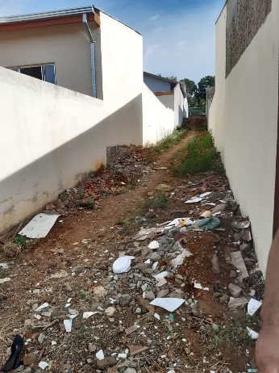

Considerando que os moradores aguardam a muito anos pelo recapeamento e o atual asfalto está intransitável.

Desta maneira, solicitamos uma solução o mais breve possível.

Sala das Sessões, 23 de junho de 2020.



**PROFESSOR EDINHO**

**VEREADOR**